Приложение 1
к решению Ивановской городской думы
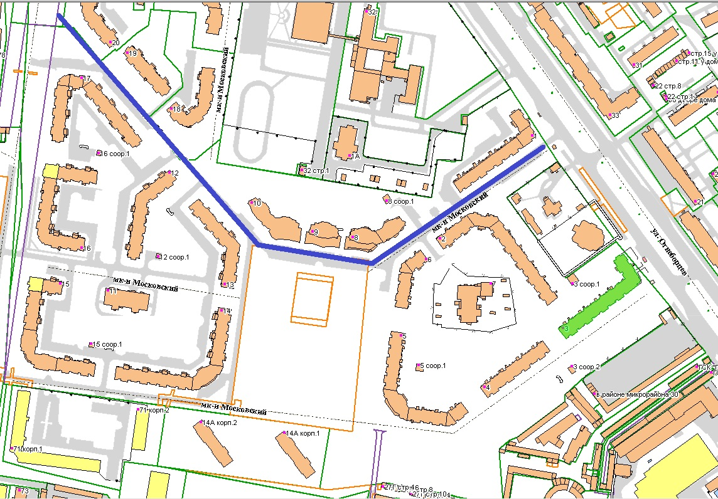
от 27.11.2019 № 837

проезд 1-й Московский

Приложение 2
к решению Ивановской городской думы
от 27.11.2019 № 837
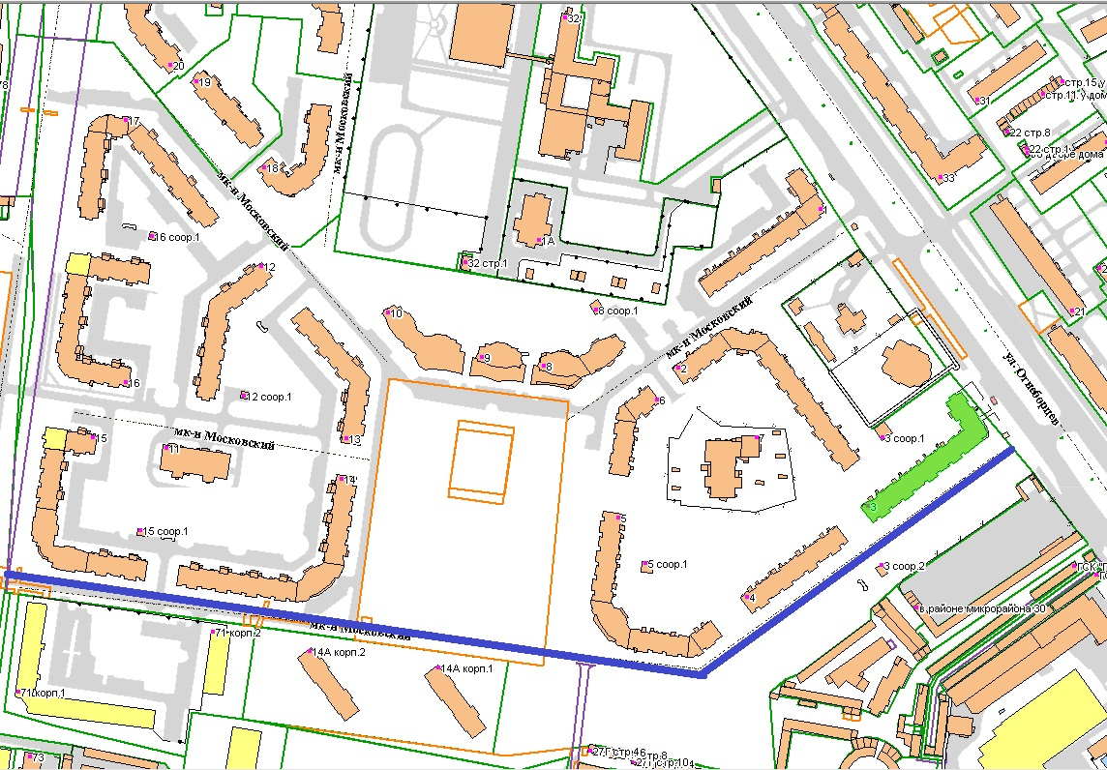

проезд 2-й Московский

Приложение 3
к решению Ивановской городской думы
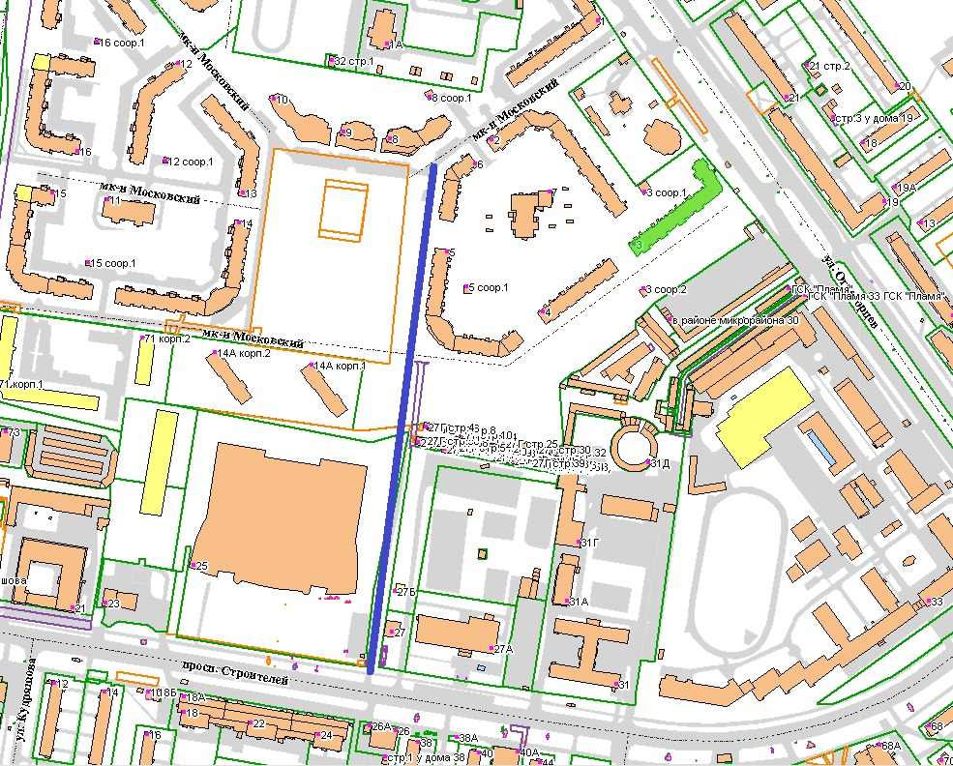
от 27.11.2019 № 837

проезд 3-й Московский

Приложение 4
к решению Ивановской городской думы
от 27.11.2019 № 837

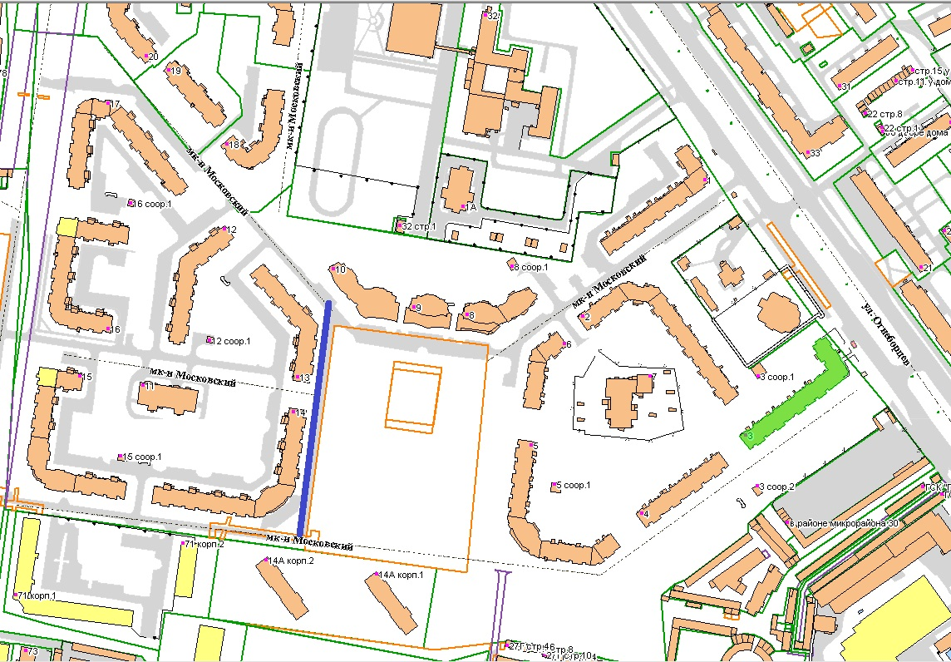

проезд 4-й Московский

Приложение 5
к решению Ивановской городской думы
от 27.11.2019 № 837
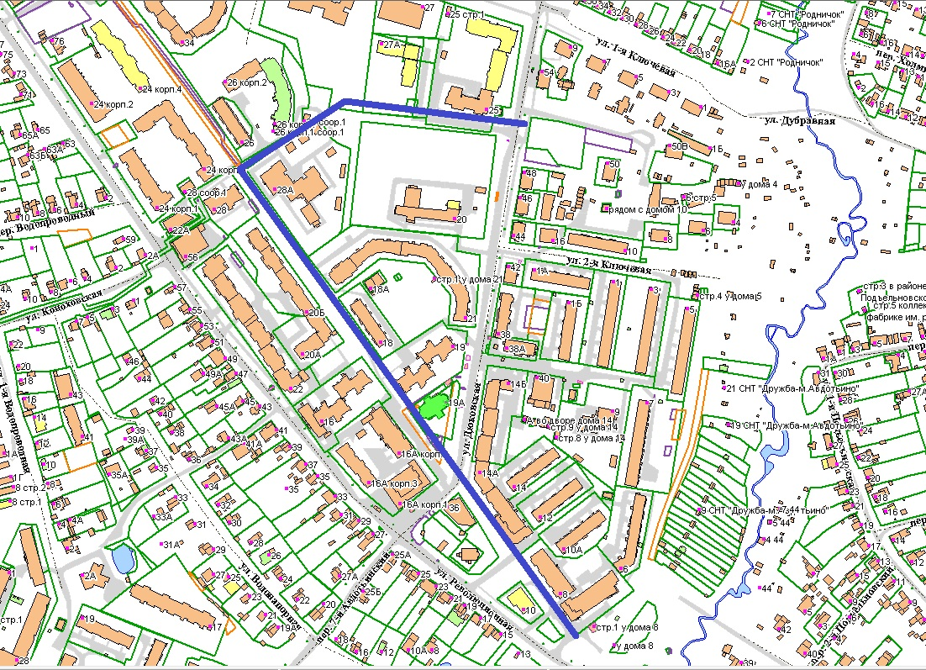
проезд Авдотьинский

